Probabilidade na Prática: A Experiência do Jogo 'Você Passa ou Repassa’?

Sthefany Corso Mikulski
Universidade Federal do Norte do Tocantins
sthefany.mikulski@ufnt.edu.br
Yago Martins de Moura
Universidade Federal do Norte do Tocantins
yago.moura@ufnt.edu.br
Fernanda Vital de Paula
Universidade Federal do Norte do Tocantins
fernanda.paula@ufnt.edu.br

- Resumo
Este trabalho é um relato de experiência sobre a aplicação do jogo “Qual a Probabilidade? Você Passa ou repassa?”, que foi realizada como parte da Prática Componente Curricular (PCC) da disciplina de Probabilidade do curso de Licenciatura em Matemática da Universidade Federal do Norte do Tocantins. A atividade ocorreu no Colégio Militar do Tocantins com 27 alunos do 3º ano do Ensino Médio, tendo como objetivo revisar e fixar o conteúdo ensinado pelo professor Victor Wender. O jogo foi escolhido como uma abordagem lúdica e interativa, através de grupos que competiam para responder perguntas de probabilidade seguindo regras preestabelecidas de pontuação. As considerações finais mostraram que a atividade alcançou seus objetivos, com a maioria dos alunos relatando que o jogo auxiliou na revisão do conteúdo de forma interativa. A experiência reforçou a ideia de que atividades lúdicas, como jogos, podem ser úteis no aprendizado, fixação e revisão de conteúdos. Portanto, mostra-se um recurso positivo para engajar os estudantes e facilitar na aprendizagem e contribuir com a compreensão de certas temáticas.

Palavras-chave: Probabilidade, atividades lúdicas, trabalho em grupo.

- Introdução

O presente trabalho é um relato de experiência de uma atividade referente à Prática Componente Curricular (PCC) da disciplina Probabilidade, do curso de Licenciatura em Matemática da Universidade Federal do Norte do Tocantins. A atividade foi realizada pelos graduandos Sthefany Corso Mikulski e Yago Martins de Moura e consistiu na aplicação de um jogo intitulado “Qual a probabilidade? Você Passa ou Repassa?”, realizado no dia 19 de setembro de 2024, no Colégio Militar do Tocantins (CMTO) - Dr. José Aluísio da Silva Luz, em uma turma do 3º ano do Ensino Médio (turma 33.05). Participaram da atividade 27 alunos, no período das 13:00 às 14:40 horas, referentes ao primeiro e segundo horários do turno vespertino. A prática foi realizada com o intuito de revisar e fixar o conteúdo que já havia sido ministrado pelo professor regente Victor Wender.

- Objetivos

Tivemos como objetivo geral resolver problemas envolvendo probabilidade, desenvolver o senso crítico e o raciocínio lógico dos alunos, por meio do que já havia sido apresentado pelo professor em sala de aula. Buscamos, através do jogo, motivá-los a rever um conteúdo que, normalmente, é classificado por eles como chato ou difícil. Santos (2008) diz que “Trabalhar com questões que envolvem probabilidade é difícil tanto para o professor, quanto para os alunos, pois certas determinações devem ceder espaço à aleatoriedade”.
Além disso, apresentamos os seguintes objetivos específicos:
- Promover o trabalho em grupo;
- Mostrar, de forma subjetiva, a importância da matemática no cotidiano.
- Contemplar as seguintes habilidades da Base Nacional Comum Curricular (BNCC), conforme Brasil (2018): (EM13MAT106) Identificar situações da vida cotidiana nas quais seja necessário fazer escolhas levando-se em conta os riscos probabilísticos (usar este ou aquele método contraceptivo, optar por um tratamento médico em detrimento de outro etc.); (EM13MAT311) Identificar e descrever o espaço amostral de eventos aleatórios, realizando contagem das possibilidades, para resolver e elaborar problemas que envolvem o cálculo da probabilidade; (EM13MAT312) Resolver e elaborar problemas que envolvem o cálculo de probabilidade de eventos em experimentos aleatórios sucessivos; (EM13MAT511) Reconhecer a existência de diferentes tipos de espaços amostrais, discretos ou não, e de eventos, equiprováveis ou não, e investigar implicações no cálculo de probabilidades.

- Como surgiu o jogo “Qual a probabilidade? Você passa ou repassa?

Durante a disciplina de Probabilidade, oferecida no 2º semestre de 2024, a Prof.ª Dr.ª Fernanda Vital, propôs como Prática de Componente Curricular (PCC) o desenvolvimento de uma atividade diferenciada sobre o conteúdo de probabilidade, voltado para uma das séries iniciais. O desenvolvimento dessa atividade em sala de aula seria opcional, ficando a critério dos discentes e com autorização do professor da unidade de ensino para a execução da atividade com a turma.
Dessa forma, tivemos um primeiro contato com o professor Victor para discutir a possibilidade de aplicar a atividade em uma de suas turmas. Ele nos informou que estava trabalhando com uma turma do terceiro ano e que havia acabado de lecionar o conteúdo de probabilidade. Com a aceitação de nosso pedido, combinamos o desenvolvimento da atividade com essa turma.
Ao refletirmos sobre qual seria a melhor abordagem, concluímos que o uso de jogos seria a opção mais adequada, pois, como aponta Grando (1995; p.67) “o jogo guarda em sua natureza aspectos extremamente úteis no ensino de uma maneira geral”.

- Sobre o jogo:

A respeito da organização do jogo, inicialmente os alunos devem ser divididos em grupos, tendo sempre uma quantia par de grupos. Os grupos devem ser enumerados e espalhados em duas fileiras pela sala de aula de modo que apenas um grupo fique disposto a frente do outro. Tendo como regras gerais:
- Durante a primeira rodada ninguém poderá passar/repassar a pergunta.
- A partir da segunda rodada, os grupos podem passar a pergunta para aquele que está correspondentemente à sua frente, ou seja, por exemplo, o grupo 1 não sabe a resposta e passa para o grupo 2, o grupo 2 também não responde e retorna para o 1 que decide se responde ou não.
- Caso haja, passe e repasse, a ordem segue a direita do que estava na vez de responder.
- Pontuação: Pergunta respondida corretamente, na primeira tentativa: 10 pontos; Pergunta respondida por “passe”: 5 pontos; Pergunta respondida por “repasse”: 2 pontos; Pergunta não respondida por repasse: - 2 pontos; Pergunta respondida errada: -4 pontos;
- A princípio, para responder as perguntas não há limite de tempo;
- O jogo terá 4 rodadas com seis perguntas em cada uma;
- Em caso de empate no final do jogo, será feito uma pergunta para desempate entre os grupos.

- Sobre a aplicação do jogo:

Ao chegarmos à sala de aula, o professor Victor Wender nos apresentou para a turma. Em seguida, começamos a explicar o que seria realizado e como a atividade aconteceria. Pedimos que os alunos se dividissem em três grupos com cinco integrantes e três grupos com quatro integrantes. Numeramos os grupos de 1 a 6, e eles se organizaram, como previsto anteriormente em “sobre o jogo”. Esse processo, como esperado, tomou um certo tempo. Após isso, explicamos as regras da atividade e da pontuação.
Figura 1. Explicação da atividade utilizando o quadro. CMTO,2024
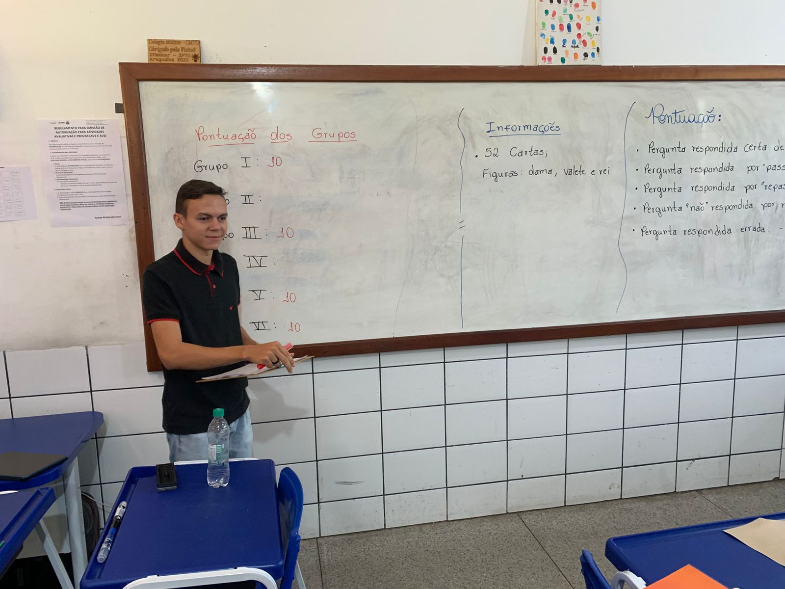
Fonte: acervo dos autores.
Para decidirmos quem iniciaria, fizemos o seguinte questionamento: “Qual a probabilidade do grupo 3 ser escolhido aleatoriamente?” O Grupo I respondeu corretamente, adquirindo o direito de começar a responder e marcando os primeiros 10 pontos. Em seguida, iniciamos a primeira rodada com o Grupo I. No decorrer do jogo, notamos que os grupos realmente estavam se empenhando para resolver e responder as perguntas, e a euforia e a animação já estava tomando de conta dos grupos.
Figura 2. Realização das perguntas. CMTO, 2024.
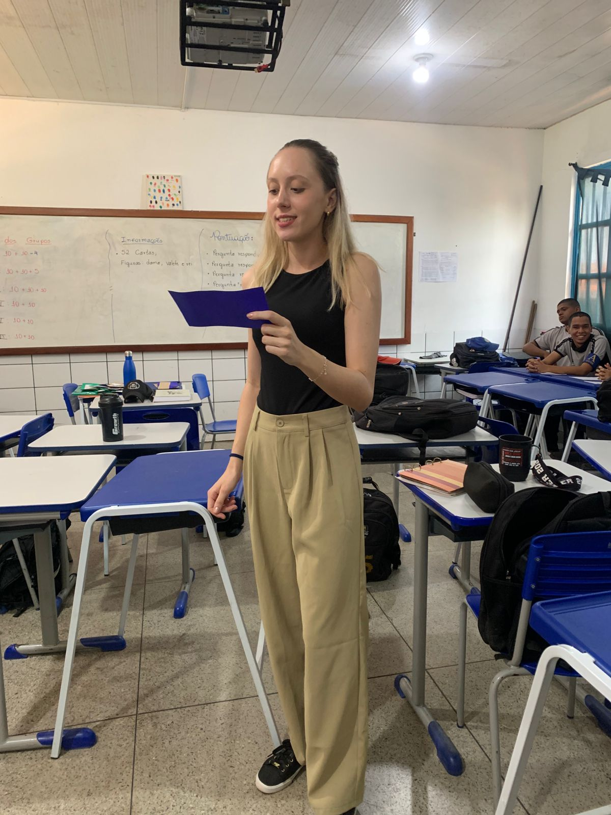
Fonte: acervo dos autores.
Na primeira pergunta da terceira rodada, direcionada ao Grupo I, questionamos: “Se você tem uma urna com 5 bolas vermelhas e 7 bolas azuis e tira duas bolas sem reposição, qual é a probabilidade de ambas serem vermelhas?” Após refletirem um pouco, e a angústia tomando de conta dos demais grupos, o Grupo I respondeu a pergunta, porém a resposta estava errada. Com isso, o direito de responder passou ao Grupo II. Após um momento eufórico e de pressão sobre o segundo grupo, os integrantes responderam corretamente. Neste instante, a animação do grupo foi às alturas.
Na mesma rodada, porém na terceira pergunta, que era: “Em uma caixa com 8 bolas brancas, 6 bolas pretas e 4 bolas vermelhas, qual é a probabilidade de tirar uma bola vermelha ou uma bola preta?”, a pergunta foi direcionada para o Grupo III. Com a pressão dos demais grupos, e um breve momento de conversa entre os alunos, eles responderam à pergunta erroneamente, dando o direito ao Grupo IV de responder. O Grupo IV apresentou a resposta correta, assinalando assim mais 5 pontos.
Continuando o jogo, na quarta e última rodada, a pergunta 4 também gerou dúvidas para os alunos do Grupo VI, que era: ”A soma das probabilidades de todos os eventos possíveis de um experimento é?”. Após o grupo refletir sobre a questão, sob pressão dos demais grupos, o Grupo VI passou quase 3 minutos para pensar na resposta. No entanto, a espera teve sua recompensa, pois a resposta estava correta.
No final do jogo, após a última rodada de perguntas, houve um empate entre os Grupos II e IV. Nesse momento, o professor Victor fez a pergunta para desempatar, onde o grupo que respondeu primeiro, e teve a resposta correta, se consagraria campeão. Em meio a aflição, o Grupo IV respondeu, mas a sua resposta estava errada. Em seguida, o Grupo II respondeu, e sua resposta estava correta. Com isso, o Grupo IV ficou com 45 pontos, e o Grupo II ficando na liderança com 55 pontos, ganhando assim o jogo.
Figura 3. Grupo vencedor do jogo. CMTO, 2024.
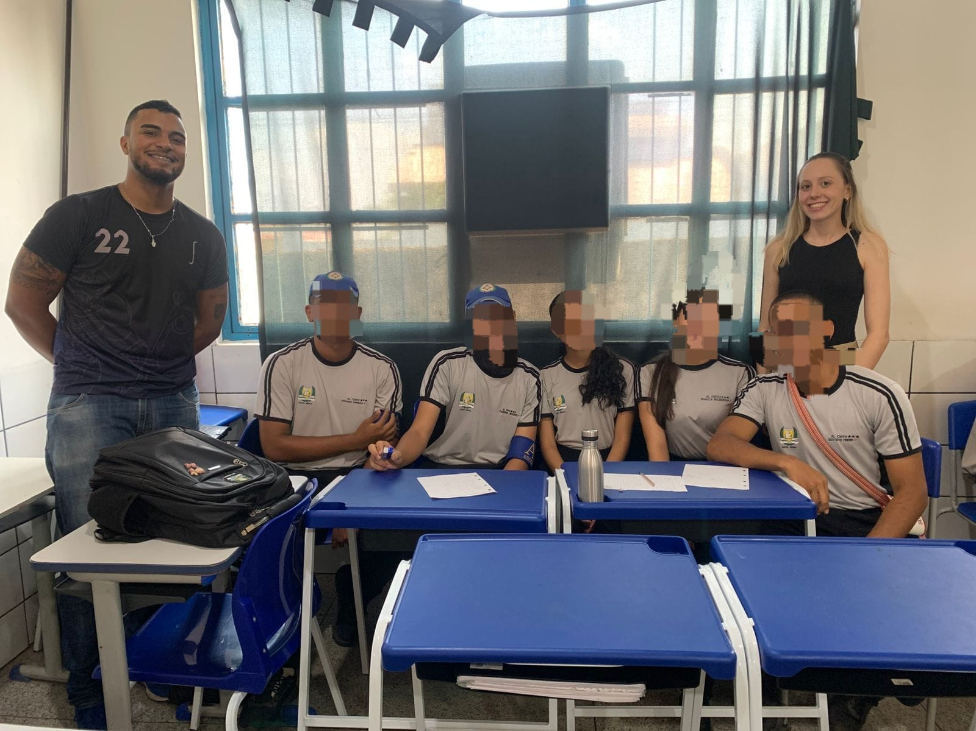
Fonte: acervo do autor, 2024.

- Considerações finais
Os impactos da atividade foram extremamente positivos. Um dos métodos que utilizamos para verificar se a atividade alcançou seus objetivos foi a criação de um formulário no Google, composto por perguntas simples e diretas, que solicitamos aos alunos que respondessem. A maioria dos alunos relatou que o jogo ajudou a relembrar partes do conteúdo e tornou o aprendizado mais leve e interativo.
Conforme destacado por Ferreira (2023), o uso de jogos na educação deve ter um objetivo didático claro, e não ser apenas uma atividade recreativa. Nesse sentido, o jogo “Qual a probabilidade? Você Passa ou Repassa?” cumpriu com eficiência sua função, facilitando o entendimento e a fixação de conceitos de probabilidade. As respostas obtidas demonstraram que a abordagem lúdica não só despertou o interesse dos alunos, mas também contribuiu para uma revisão ativa e envolvente do conteúdo.
Dessa forma, as observações feitas em sala de aula, que a participação dos alunos foi intensa e os objetivos previamente definidos foram alcançados com sucesso, reforçam esses resultados positivos. Ademais, ressaltamos a importância de atividades lúdicas, com jogos e oficinas, no processo de ensino-aprendizagem, em principal para temas que podem ser considerados mais complexos e/ou abstratos, como a probabilidade. Assim, confirmamos que a escolha dessa metodologia foi apropriada, posto que provou-se eficaz na promoção de uma aprendizagem envolvente e significativa.

- Referências Bibliográficas

BRASIL. Ministério da Educação. Base Nacional Comum Curricular. Brasília, DF: MEC, 2018. Disponível em: http://basenacionalcomum.mec.gov.br/. Acesso em: 13 out. 2024.

FERREIRA, Wellyson Junior Sousa. JOGOS E MATERIAIS CONCRETOS NO ENSINO DE MATEMÁTICA: o que dizem os documentos norteadores da educação. 2023. 78 f. TCC (Graduação) - Curso de Matemática, Universidade Federal do Tocantins, Araguaína, 2023.

GRANDO, Regina Célia. O jogo: suas possibilidades metodológicas no processo ensino-aprendizagem da matemática. 1995. Dissertação (Mestrado em Educação Matemática) – Universidade Estadual de Campinas, Campinas, 1995. Disponível em: file:///C:/Users/Edeni/Downloads/grando_reginacelia_m.pdf. Acesso em: 13 out. 2024.

SANTOS, Jaqueline Aparecida Foratto Lixandrão. Probabilidade e tarefas exploratório-investigativas: mobilização e produção de saberes nas aulas de matemática. XII EBRAPEM-Educação matemática: possibilidades de interlocução.UNESP-Rio Claro-SP:2008.

VI. Agradecimentos
Agradecemos ao professor Victor Wender por aceitar nos receber em sua sala de aula e por todo auxílio fornecido. Também agradecemos ao CMTO por permitir que os discentes pudessem realizar essa atividade em suas dependências. E agradecemos a Professora Fernanda Vital pelas orientações prestadas tanto para a elaboração da atividade, quanto para este trabalho.

